ТЕСТОВЫЕ ЗАДАНИЯ № 9

Районного ресурсного центра для подготовки к районной олимпиаде

по учебному предмету «Трудовое обучение» (обслуживающий труд)

дата отправки задания - 21.11..2022 г

время выполнения 21.11 – 28.11.2022 г

дата отправки ответов – 29.11.2022 г

отправлять на адрес Бельской школы ([belskaya.dribin@tut.by](mailto:belskaya.dribin@tut.by)) с пометкой для Беловой С.Д. (отправлять только ответы!!!)

ОСНОВЫ ВЫРАЩИВАНИЯ РАСТЕНИЙ

**1. В 1731 году английский коллекционер Питер Коллинсон получил с Багамских островов посылку с подсушенным растением. Это была первая в Европе:**

а) бегония; б) орхидея; в) пальма; г) лиана; д) фиалка.

**2.** **Жардиньерка - ____________________________________________________**

________________________________________________________________________________________________________________________________________

____________________________________________________________________

____________________________________________________________________

**3. Из предложенных операций по уходу за растениями выберите операции, которые не относятся к уходу за комнатными растениями:**

а)полив; в) мульчирование; д) подкормка; ж) борьба с вредителями;

б) рыхление; г) опрыскивание; е) аэрация; з) обрезка и подвязка.

**4. *Выберите верные ответы*.** По способу применения комнатные растения включают группы растений, относящихся к горизонтальному озеленению:

а) ампельные; д) папоротники;

б) пальмовые; е) суккуленты;

в) лианы; ж) бегонии;

г) лилейные; з) бромелиевые.

**1. Органическое _____________ 2. Неорганическое ________________**

**5. *Определите группу растений по описанию.***Это растения с полегающими и ниспадающими побегами, которые можно выращивать как висячие _______________

**6. Для размещения комнатных растений в интерьере используют различные приемы. Обозначьте отличительные признаки способов размещения растений:**

а) комнатный садик__________________________________________________

___________________________________________________________________

б)террариум ________________________________________________________

___________________________________________________________________

в) одиночные растения _______________________________________________

___________________________________________________________________

г) композиция из горшечных растений__________________________________

___________________________________________________________________

д) мини-огород _____________________________________________________

___________________________________________________________________

е) мини-садик ______________________________________________________

___________________________________________________________________

**7. Свойства растений губительно воздействовать на бактерии или задерживать рост микроорганизмов** __________________________________

**8. Дополните недостающие сведения в схеме пересадки комнатных растений:**

Растение вынимают из старого горшка, стряхивают землю, обрезают и удаляют корни



**Пересадка растений**









После пересадки растение обильно поливают

**9.** Отмечено, что некоторые растения лучше растут, когда они собраны в группу. **Выберите недостатки группового размещения растений:**

а) внешний вид;

б) возможность выращивания нежных тропических растений;

в) не заметны мелкие недостатки;

г) плохая вентиляция;

д) высокая скорость заболевания растений.

**10. *Вставьте пропущенное слово.*** Ком земли вместе с корнями растений осторожно вынимают из горшка и сажают в новый горшок, не разбивая землю. Этот вид пересадки называется ____________________________.

**11. Виды растений, характерные для группы растений открытого грунта:**

а) Крокус, Нарцисс, Анютины глазки;

б) Хризантема, Фрезия, Антуриум;

в) Крокус, Фрезия, Антуриум;

г) Нарцисс, Анютины глазки, Хризантема;

д) Антуриум, Хризантема, Нарцисс.

**12. Соотнесите группы растений и их признаки:**

|  |  |
| --- | --- |
| 1. По условиям выращивания | а) с ароматными цветами |
| 1. По продолжительности жизни | б) травянистые |
| 1. По способу использования | в) многолетние |
| 1. По декоративному признаку | г) вьющиеся |
| 1. По жизненной форме | д) оранжерейные |

1 _____ 2 ______ 3 ______4______ 5_________

**13. Для стимулирования нормального роста растений используют вещества, потребляемые растениями в небольших количествах _**___________________________

**14. Листья растений теряют яркую зеленую окраску, ослабевает рост побегов при недостатке** __________________

**15. Оснащение, необходимое для весенних работ по вегетативному размножению растений:**

а) лопата, грабли, ведро, лейка;

б) секатор, мотыга, корнеудалитель;

в) рыхлители, совок, ножницы, посадочный материал;

г) песок, удобрения, семена;

д) шнур, колышки, рассадный материал.

**16. Дополните предложения:**

А) оптимальная глубина заделки семян – двойная величина толщины семени, а при посеве под зиму в ___________ больше толщины семени;

Б) для равномерного распределения семян в почве их смешивают с ____________________________;

В) для посева под зиму используют в _______________ больше семян;

Г) осенью садят семена _____________ однолетних и двулетних растений;

Д) чтобы семена хорошо проросли, лучше не хранить их более ____________ лет.

**17. Толщина слоя мульчи**:

А) 5-7 см, Б) 1-3 см, В) 3-5 см, Г) 3-7 см.

**18. Эффективно применение органических удобрений:**

а) весной; б) летом; в) осень; г) зимой;

**19. Весной перед высаживанием в грунт их проращивают на свету в прохладном помещении, затем разрезают так, чтобы каждая часть имела фрагмент корневой шейкой и 1-2 почки. Какой способ вегетативного размножения описан?**

а)размножение отводками;

б) черенкование;

в) размножение клубнями;

г) размножение луковицами;

д) размножение клубнелуковицами;

е) деление корневищ.

**20. Выберите популярные микроэлементы:**

а) азот; г) фосфор;

б) гумат; д) борная кислота;

в) калий; ж) марганцовка.

**21. Предложите ассортимент трав для формирования душистого газона (не менее 3).**

_______________________________________________________________________________________

1. **Травяной покров на партерных газонах нуждается в постоянном уходе. Он должен быть –**

_____________________________________________________________

**23. С какой целью производят известкование -** ______________________. **Какие растения являются индикаторами кислотности почвы. Назовите не менее 2-х ________________________________________________________.**

**24.Выберите растения, которые используются для создания бордюра*:***

а) ландыши, нарциссы, гвоздики, ирисы;

б) фиалки, хризантемы, флоксы, примулы, пионы, лилии, канны;

в) хосты, камнеломки, седум, маргаритки, анютины глазки;

г) хвойники, декоративные злаки, кустарники;

**25. Определите последовательность подготовки почвы к посеву газонных трав:**

1. Осеняя перепашка почвы. 6. уплотнение почвы катком.

2. Выравнивание почвы. 7. Внесение удобрений.

3. Дренаж. 8. Известкование (при необходимости).

. 4. легкое прорыхливание на 1-2 см. 9. Поддержание почвы во влажном состоянии.

5. Рыхление почвы.

**26. Отрастание травяного покрова на парковых газонах допускается до высоты:**

а) 7-10 см;

б) 8-12 см;

в) 5-7 см;

г) 3-8 см.

1. **Основной вид газонной травы, неприхотлив, способен отрастать и формировать максимально плотную и прочную дернину, обладает долголетием:**

а) райграс пастбищный;

б) овсяница луговая;

в) мятлик луговой;

г) полевица побегообразующая.

**28. Какие признаки характерны для миксбордера?**

а) разнообразная форма, гармоничное сочетание цветущих, лиственно-декоративных растений и зеленой травы;

б) цветник с затейливым узором шириной 0,5-1,5 м;

в) разнообразной формы, используется большой ассортимент растений, создаются на длительный период, при этом должен быть декоративным весь вегетационный период

г) ширина цветника 10-50см, высадка рассады белее плотная, чем при обычной посадке, обычно подбирают один-два вида растений.

1. **Установите соответствие между видом газонной травы и ее свойствами.**

|  |  |  |  |
| --- | --- | --- | --- |
| 1 | Мятлик луговой | А | Хорошо переносит заморозки, характеризуется долголетием. |
| 2 | Мятлик болотный | Б | Травостой обладает сильным оздоравливающим воздух действием, хорошо переносит засуху |
| 3 | Мятлик лесной | В | Создает густой сплошной газон, очень устойчивый к вытаптыванию |
| 4 | Овсяница красная | Г | Неприхотлив, долговечен, быстро отрастает, формирует максимально прочную и плотную дернину |
| 5 | Райграс пастбищный | Д | Хорошо растет на тяжелых глинистых почвах, осушенных торфяниках, хорошо выдерживает затопление, растет медленно |
| 6 | Овсяница луговая | Е | Произрастает на сырых участках, на длительное время создает прочное покрытие |
| 7 | Полевица белая | Ж | Прекрасно растет на затененных участках |
| 8 | Полевица побегообразующая | З | Интенсивный рост всходов, за короткий срок полностью покрывают поверхность |

1___; 2___; 3___; 4___; 5____; 6______; 7______; 8_____.

1. **Определите вид цветника. Дайте ему характеристику. Обоснуйте выбор предложенных растений.**

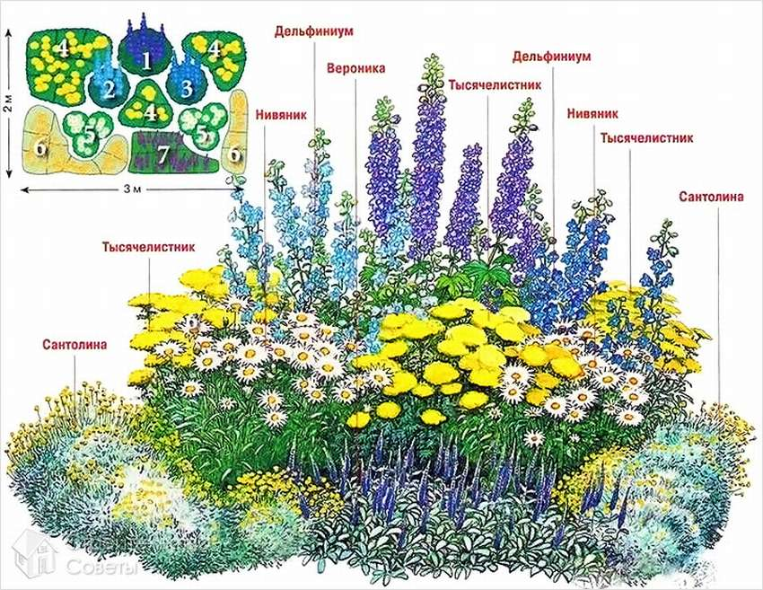

1. **По способу прикрепления к опоре все растения, используемые для вертикального озеленения делят на 4 группы. Вставьте название группы, проанализировав информацию: 8 195**

|  |  |  |  |
| --- | --- | --- | --- |
| Пример растений | Свойства растений | Рисунок | Название группы растений |
| 1. Древогубец, Лимонник китайский, Хмель | Обвиваются вокруг тонких опор |  |  |
| 1. Виноград девичий пятилисточковый, Клематис | Имеют усики, обвивающие опору |  |  |
| 1. Плющ, Виноград девичий триостренный | Имеют присоски-гаустории, впивающиеся в опору |  |  |
| 1. Плетистые розы | Крепятся за опору шипами, колючками |  |  |

1. ***Во время работы на пришкольном участке запрещается очистку почвы* от засоряющих ее посторонних предметов (камни, осколки стекла, обломки металла и т.д) руками. Перечислите инструмент, который можно использовать для этого вида работ**.
2. **Вставьте пропущенные слова. Каменистый сад – участок сада с искусственным сооружением из ___________ и _____________ растений. Главным элементом является ______________. Одно из названий каменистого сада _____________________.**
3. **Полив цветников следует проводить через день при норме:**

а) 20 л воды на 1 м2 площади; в) 10 л воды на 1 м2 площади;

б) 10 л воды на 2 м2 площади; г) 20 л воды на 2 м2 площади

1. **Укажите неверное утверждение. Исправьте ошибки:**

а) пергола –тонкая решетчатая стенка для вьющихся растений;

б) основная функция перголы – деление участка на зоны;

в) основная функция трельяжа – опора для декоративных вьющихся растений;

г) при вертикальном озеленении на небольшом участке используют один вид вьющихся растений.

**36. Клумбы в форме завитков, бабочек, змеек называют ______________** арабески 182 8

**37. Чем отличается и что общего у партерного газона и партерного цветника. ___________________________________________________________  
________________________________________________________________________________________________________________________________________**

**38. 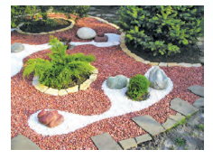Как называется представленный на рисунке цветник. В чем его особенность.** ( 186)

**39.** 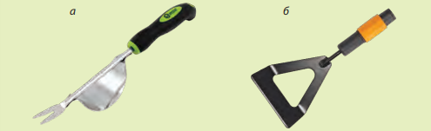

**Как называются и для чего необходимы данные инструменты?**

**А) ________________________________________________________________________________________________________________________________________**

**Б)______________________________________________________________________________________________________________________________________**

**40. Растения, выращиваемые ради декоративной листвы следует обрезать _____________________________, если они относятся к вечнозеленым растениям**

**41. Газон (gazon) в переводе с французского означает ______________**

**42.** **Газон это - ______________________________________________________**

**____________________________________________________________________**

**43. Заполните схему.**

Газоны

**44. Соотнесите вид газона и его характеристику**

|  |  |
| --- | --- |
| А. Спортивный | 1 Имеют большое экологическое и санитарно-гигиеническое значение, дернина закрепляет почву и препятствует появлению пыли |
| Б. Декоративный | 2 Должен быть декоративным, долговечным, засухоустойчивым и теневыносливым, отрастание травостоя допускается до 8-12 см |
| В. Специальный | 3 Создается в удаленной части парка, сада, в смесь газонным трав добавляют семена клевера, люцерны, эспарцета |
| Г. Партерный | 4 Требуют устойчивого травянистого покрова |
| Д. Парковый | 5 Лужайка, засеянная злаковыми травами и красивоцветущими растениями, растения подбираются с различными сроками цветения |
| Е. Мавританский | 6 имеет исключительно декоративную функцию, нуждается в постоянном уходе, по нему не ходят даже зимой |
| Ж. Луговой | 7 Создаются для украшения ландшафта |

А_____, Б_____, В_____, Г_____, Д_____, Е_____, Ж_____

**45. При создании газона необходимым этапом является подготовка почвы. Укажите не менее 4 видов работ необходимых на этом этапе.**

**________________________________________________________________________________________________________________________________________________________________________________________________________________________________________________________________________________**

**46. Укладка матов из растительного или искусственного волокна, в которых уже пророщена трава –**

**47. При переноске заостренных инструментов (________________, __________________, ___________________) необходимо держать их __________________, рабочей частью ________________________**

**48. Стандартные лейки необходимо наполнять не более чем:**

а) до 4 л; в) не более чем на 1/4 объема;

б) не более чем до 3 л; г) не более чем на 1/3 объема.

**49. Соотнесите участок для газона и состав травосмеси.**

|  |  |
| --- | --- |
| Участок для газона | Состав травосмеси |
| 1. Участок хорошо освещен, почва легкая, малоплодородная | А. * мятлик лесной – 40%  * мятлик луговой – 20%  * овсяница красная – 25%  * овсяница луговая – 15% |
| 2. Плодородные почвы, хорошо освещенное место | Б. * мятлик болотный – 50%  * мятлик лесной – 30%  * овсяница луговая – 20% |
| 3. Участок в тени сада, затенен постройками | В. * овсяница красная – 50%  * мятлик луговой – 30%  * райграс пастбищный – 20% |
| 4. На заболоченных почвах, в затененных местах | Г. * овсяница луговая – 40%  * полевица белая – 40%  * мятлик болотный – 20% |
| 5. На сырых почвах | Д. * полевица обыкновенная – 50%  * райграс пастбищный – 20%  * мятлик луговой – 30% |

1______, 2_______, 3______, 4_______, 5________.

**50. Это приспособление впервые было создано в 1930-х годах англичанином Бадингом для стрижки ковра. В дальнейшем конструкцию изменили и стали применять в качестве ____________________**